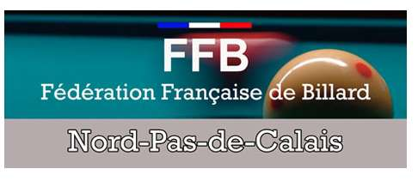
FEDERATION FRANCAISE DE BILLARD
SECTEUR NORD
Bordereau d’engagement en finale de secteur
Des joueurs de la ligue du NORD – PAS DE CALAIS

Mode de jeu : 3 BANDES Catégorie : R 1
Qui se disputera le : 11 MAI 2014 à : NORD PAS DE CALAIS
Nom et prénom du 1er joueur :
Numero de licence :
Adresse avec Tel : et E - mail :

Club : Moyenne génerale :

Nom et prénom du 2 éme joueur :
Numéro de licence :
Adresse avec tel : et E mail :

Club : Moyenne générale :

A le Signature du 1er joueur engagé :

Nom du responsable de l’épreuve :
Signature du 2 éme joueur engagé :
Signature

Responsable format << regionnaux >> Pierre lericque email pierre.lericque@orange.fr
15 rue EMILE ZOLA 62232 ANNEZIN 03.21.57.78.64. 06.16.54.68.51

